Transcriptomique

Sciences en tête biologie-année 2021-2022

La transcriptomique est un domaine de la génétique qui correspond à l’analyse de l’ensemble des ARN messagers issus d’une transcription. Ainsi, il y a une donnée quantitative qui correspond au taux de transcription d’un gène donné dans des conditions expérimentales données. Cependant, ce domaine de la génétique s’appuie sur différentes techniques parmi lesquelles se comptent la technique dite des puces à ADN et celle de la PCR quantitative. (1)(2)

1. Puces à ADN

La technique des puces à ADN permet d’observer simultanément la transcription de milliers de gènes dans une cellule ou un tissu donné. D’un point de vue technique, une puce à ADN est une petite plaque de verre, de nylon ou de silice recouverte de petites séquences d’ADN nommées sondes. Ces sondes sont soigneusement choisies et sont chacune associées à un unique gène. (3)

Une fois la puce préparée, les ARNm sont extraits d’un échantillon de tissu et chaque ARNm est marqué d’un fluorochrome. Ensuite, les puces sont mises en présence de l’ARNm marquée et les séquences nucléotidiques s’hybrident (Cf. *Fig. 1 [1]*).(4) Ensuite, une fois les séquences appariées, la plaque est lavée pour être débarrassée des séquences ARNm non appariées et analysée. Chaque sonde est ainsi colorée selon une certaine longueur d’onde (Cf. *Fig. 1 [2]*) et donc correspond à un ARNm particulier. De cette façon, il est possible de quantifier l’expression de gènes définis dans l'échantillon étudié. (2)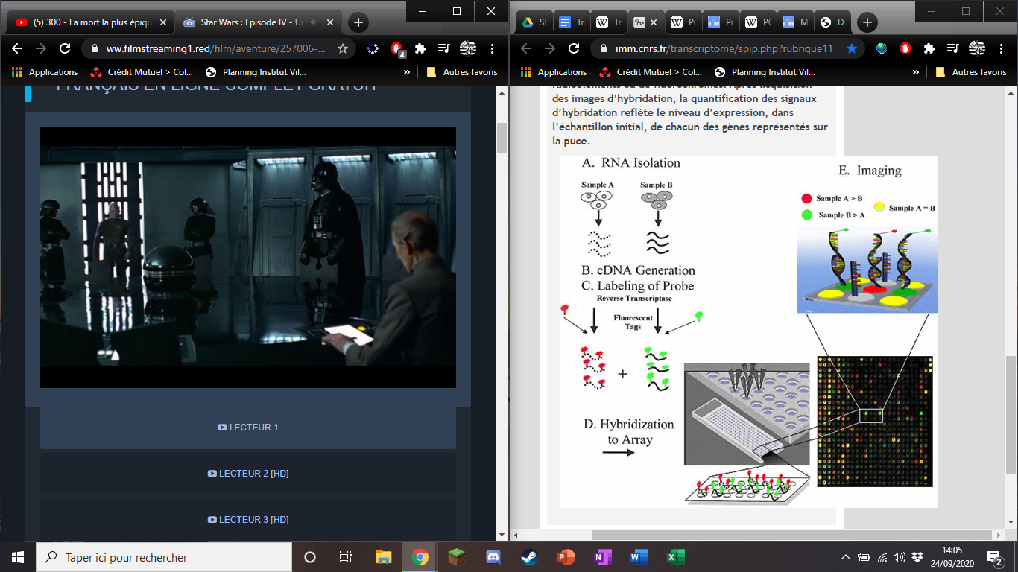

[1]

[2]

*Figure 1 :*

Schéma d’une puce ADN après hybridation

Source :https://www.imm.cnrs.fr/transcriptome/spip.php?rubrique11

2. PCR quantitative

Aussi appelée PCR en temps réel, la PCR quantitative correspond à l‘analyse de la quantité d’ADN au fil du temps à partir de la quantité initiale d’ADN et du nombre de cycles d'amplification pour un gène donné. Ainsi, au lieu de connaître uniquement une quantité d’ADN au terme de l’expérience ou d’une suite de 40 cycles d'amplification, cette quantité est connue en temps réel. (5)

Cette information est obtenue grâce au fixage de fluorochromes uniquement actif sur de l’ADN double brin. Ainsi, les longueurs d’ondes associées sont émises lorsque les brins complémentaires sont répliqués et ainsi les quantités absolues et relatives d’ADN sont connues en temps réel. (6)

Ainsi, la quantité d’ADN répond à une équation simple :

**Xn=X0AEn**

Où Xn est la quantité d’ADN après n cycles d’amplification, X0 la quantité initiale d’ADN et AE l'efficacité d'amplification telle que 0<AE<2. (7)

Avantages et inconvénients (2)(3)(4)(5)(6)

|  |  |
| --- | --- |
| Avantages | Inconvénients |
| Représentation simple et analyse rapide | Complexe de connaître précisément les séquences étudiées (beaucoup de séquences) |

En savoir plus (1)(2)7)

Il existe une troisième méthode utilisée nommée *séquençage* *systématique d’ADN complémentaire*, la technique est proche de celle de la PCR quantitative.

Sources

1. <https://fr.wikipedia.org/wiki/Transcriptomique#:~:text=La%20transcriptomique%20est%20l'%C3%A9tude,g%C3%A8nes%20dans%20des%20conditions%20donn%C3%A9es>.
2. <https://www.imm.cnrs.fr/transcriptome/spip.php?rubrique11>
3. <https://fr.wikipedia.org/wiki/Puce_%C3%A0_ADN>
4. <http://biochimej.univ-angers.fr/Page2/COURS/9ModulGenFoncVeg/5MethEtudGenFonc/3PucesADN/1PucesADN.htm>
5. <https://fr.wikipedia.org/wiki/PCR_quantitative>
6. <http://biochimej.univ-angers.fr/Page2/COURS/9ModulGenFoncVeg/5MethEtudGenFonc/4EST/1EST.htm>
7. <http://genetique.snv.jussieu.fr/doc2012/QPCR%20FPepigenetique_juin2012.pdf>